В рамках мероприятий по экологическому просвещению населения и пропаганде бережного отношения к окружающей среде сделали:
-обновили в группе стенд: «Эколята-Дошколята».
Цель: формирование у ребенка богатого внутреннего мира и системы ценностных отношений к природе, её животному и растительному миру, развитие внутренней потребности любви к природе и, как следствие, бережного отношения к ней, воспитание у ребенка культуры природолюбия.
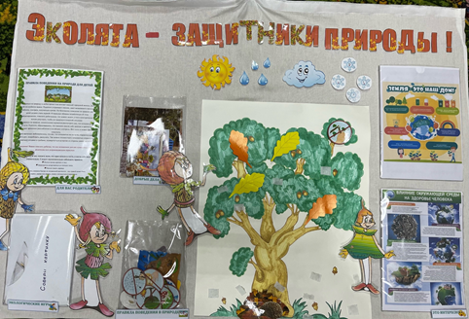
- провели Всероссийский урока «Природа- твой друг! Приди с Эколятами ему на помощь ».
Цель: расширить и закрепить знания обучающихся о животных , одомашненных человеком.
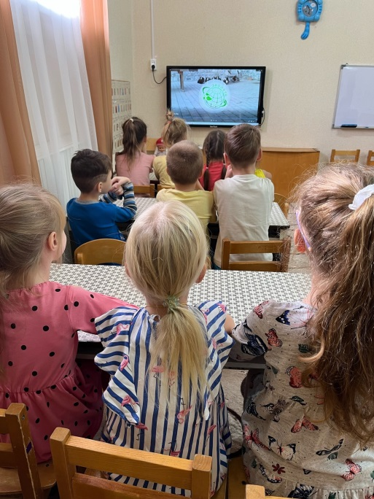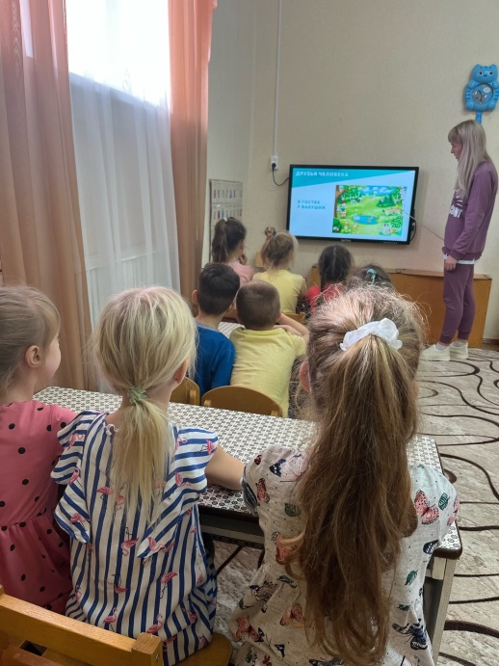
- организовали проведение природоохранная акция «Мы чистим мир. Посади свой тюльпан».
Цель: развивать экологическую культуру детей разного дошкольного возраста на основе эмоциональных переживаний, воспитывать бережное отношение и любовь к природе, формировать познавательный и исследовательский интерес детей, опыт наблюдения красоты окружающей природы.
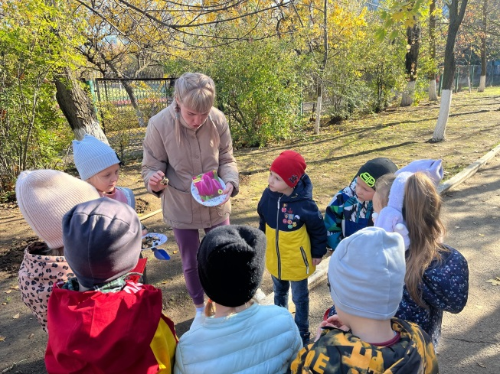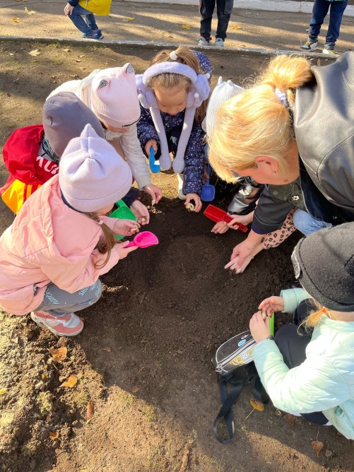
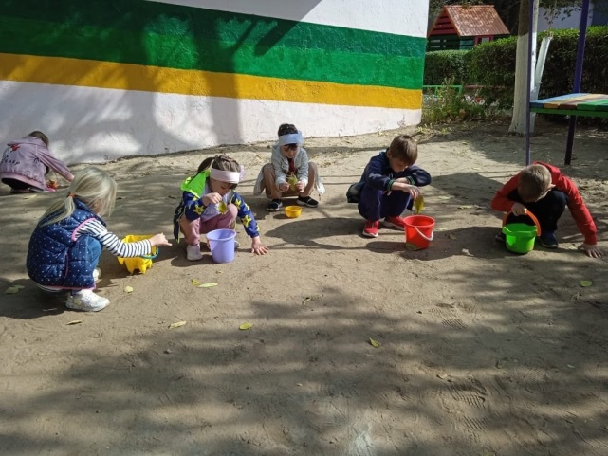

-изготовили буклет для родителей: «Разделяй и выбрасывай»
Цель: повышение воспитательной активности родителей в формировании у детей экологического просвещения.

-организовали выставку поделок семейного творчества «Новая жизнь ненужных вещей»
Цель: привлечение внимания взрослых и детей к проблеме увеличения количества твердых бытовых отходов (ТБО) и к возникновению экологических проблем, связанных с данным фактом.
